è sempre 25 novembre


Federazione Italiana Giuoco Calcio
Lega Nazionale Dilettanti
COMITATO REGIONALE SICILIA

Via Orazio Siino s.n.c., 90010 FICARAZZI - PA
CENTRALINO: 091.680.84.02
Indirizzo Internet: sicilia.lnd.it
e-mail:presidenza.sicilia@lnd.it

Comunicato Ufficiale n° 361 del 7 Marzo 2024
Stagione Sportiva 2023/2024

1. COMUNICAZIONI DELLA L.N.D.

COMUNICATO UFFICIALE n.269 – pubblicato il 2 febbraio 2024
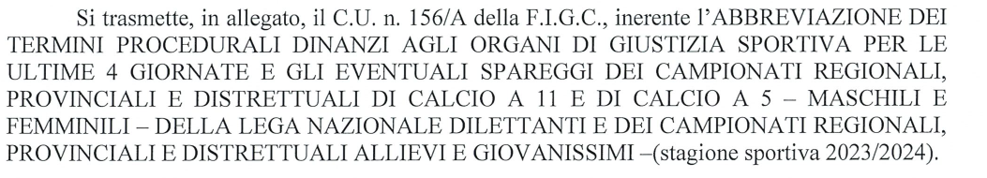
https://www.lnd.it/it/comunicati-e-circolari/comunicati-ufficiali/stagione-sportiva-2023-2024/12260-comunicato-ufficiale-n-269-cu-n-156-a-figc-abbreviazione-termini-ultime-4-giornate-campionati-regionali-provinciali-e-distrettuali-c11-c5-lnd-e-campionati-regionali-provinciali-e-distrettuali-allievi-e-giovanissimi-dilettanti/file

COMUNICATO UFFICIALE n.270 – pubblicato il 2 febbraio 2024
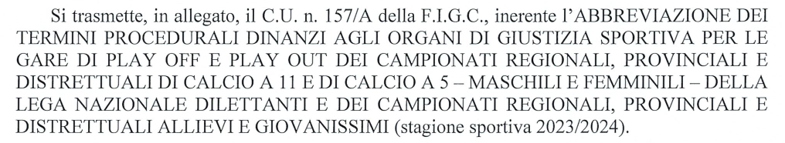
https://www.lnd.it/it/comunicati-e-circolari/comunicati-ufficiali/stagione-sportiva-2023-2024/12261-comunicato-ufficiale-n-270-cu-n-157-a-figc-abbreviazione-termini-gare-di-playoff-e-playout-camp-regionali-provinciali-e-distrettuali-c11-c5-maschili-femminili-e-camp-regionali-provinciali-distrettuali-allievi-e-giovanissimi-dilettanti/file

COMUNICATO UFFICIALE n.271 – pubblicato il 2 febbraio 2024
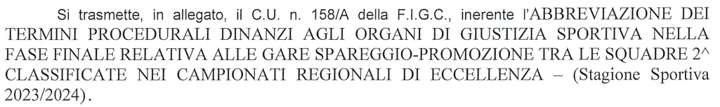
https://www.lnd.it/it/comunicati-e-circolari/comunicati-ufficiali/stagione-sportiva-2023-2024/12262-comunicato-ufficiale-n-271-cu-n-158-a-figc-abbreviazione-termini-gare-spareggio-promozione-squadre-2e-classificate-campionati-di-eccellenza/file

COMUNICATO UFFICIALE n.272 – pubblicato il 2 febbraio 2024
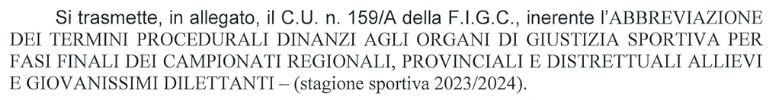
https://www.lnd.it/it/comunicati-e-circolari/comunicati-ufficiali/stagione-sportiva-2023-2024/12263-comunicato-ufficiale-n-272-cu-n-159-a-figc-abbreviazione-termini-fasi-finali-e-finali-campionati-regionali-provinciali-e-distrettuali-allievi-e-giovanissimi-dilettanti/file

COMUNICATO UFFICIALE n.312 – pubblicato il 7 marzo 2024

COPPA ITALIA DILETTANTI – FASE NAZIONALE – QUARTI DI FINALE
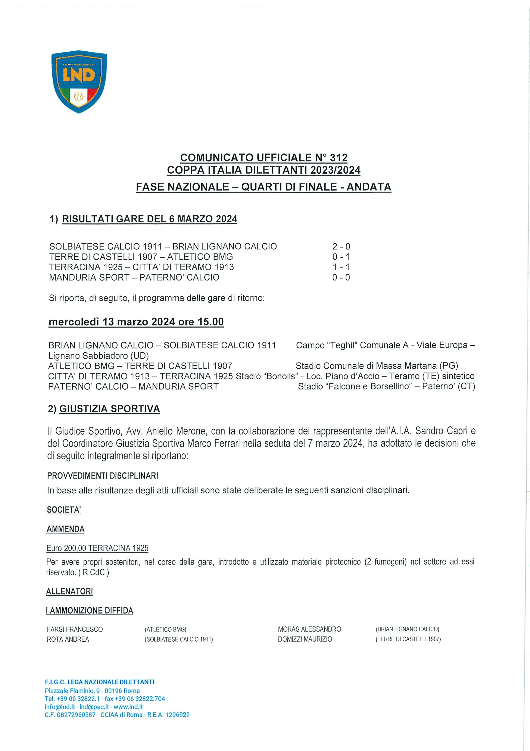

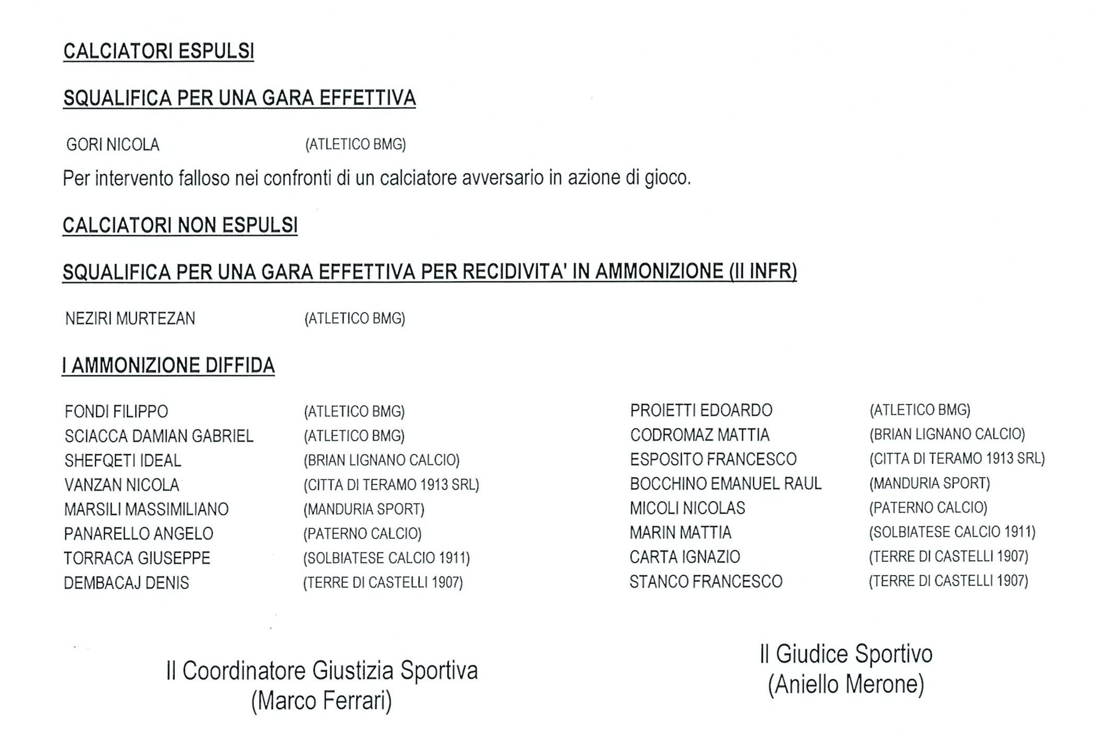

2. COMUNICAZIONI DEL COMITATO REGIONALE

ISTITUTO PER IL CREDITO SPORTIVO - SPORTELLO INFORMATIVO

Si informa che a partire dal 12/3/2024 dalle ore 9:00 alle ore 13:00, presso le sedi di Sport e Salute di Palermo e Catania, sarà attivo lo sportello informativo a servizio di tutti gli operatori sportivi del territorio interessati a conoscere le opportunità dell'Istituto per il Credito Sportivo per lo sviluppo dell'impiantistica sportiva:
Il Credito Sportivo offrirà l'attività di consulenza attraverso i referenti commerciali di Area Sicilia per sostenere concretamente le Vostre progettualità ed altresì per illustrare le opportunità di finanziamento agevolate proposte per la realizzazione, ristrutturazione di impianti o acquisto di attrezzatura sportiva.
Pertanto, per quanto sopra, qualora siate interessati ad approfondire, Vi invitiamo a scrivere agli indirizzi in calce al fine di organizzare al meglio un appuntamento con i Referenti Commerciali di Area del Credito Sportivo.
catania@sportesalute.eu
palermo@sportesalute.eu
Vincenzo Smeraglia 347/4113265
yincenzo.smeraglia@creditosportivo.it
gianluca.dantoni@creditosportivo.it

NUOVA CASELLA DI POSTA ELETTRONICA
A far data odierna la casella di posta elettronica crlnd.sicilia01@figc.it è stata sostituita da cr.sicilia01@lnd.it

NUOVO REGISTRO NAZIONALE DELLE ATTIVITA’ SPORTIVE DILETTANTISTICHE
Con riferimento al Registro di cui all’oggetto, si invitano le Società ad iscriversi ed a inviare a questo Comitato Regionale, alla nuova email cr.sicilia01@lnd.it, (più sopra riportata) il Certificato di iscrizione con validità fino al 30/06/2024.
Quanto sopra è rilevante ai fini dell’attribuzione dei Contributi in particolare Legge Regionale 8/78 e L.R. 31/84.
A tale riguardo, si informa che i legali rappresentanti delle Associazioni che necessitano di acquisire la certificazione di iscrizione a detto Registro, gestito dalla Società Sport e Salute S.p.A., potranno accedere al Nuovo Registro Nazionale e alle sue funzionalità tramite la URL https://registro.sportesalute.eu/, dove potranno monitorare lo stato di validazione della domanda di iscrizione e scaricarne la certificazione al termine dell’istruttoria, secondo quanto previsto dal Regolamento di detto Registro, disponibile alla URL https://registro.sportesalute.eu/home/regolamentoenorme/.
Per ogni problematica connessa alla registrazione e all’accesso al citato portale, vogliate inoltrare mail a: sicilia.affarigenerali@lnd.it. Inoltre, si invita a consultare il Regolamento del Registro utilizzando la suddetta URL.

PROROGA OMOLOGAZIONE DEI CAMPI SPORTIVI
Con riferimento alla tematica in oggetto e facendo seguito alla deliberazione assunta dal Consiglio Direttivo di Lega nella riunione del 19 dicembre u.s., si rende noto che il provvedimento afferente alla proroga al 30 Giugno 2024 per l’utilizzo dei campi in erba artificiale con certificato di omologazione scaduto – di cui al provvedimento della L.N.D. del 14 Dicembre 2023, prot. n.0003479 – potrà essere esteso alle strutture diverse da quelle in erba artificiale.
Si dispone, pertanto, di concedere la proroga delle omologazioni dei campi diversi da quelli in erba artificiale, non oltre il 30 Giugno 2024, a condizione che lo stato degli impianti garantisca la tutela dell’incolumità e della sicurezza dei soggetti che usufruiscono delle strutture interessate.

RICHIESTA DI UN MINUTO DI RACCOGLIMENTO E/O PER GIOCARE CON IL LUTTO AL BRACCIO
Dalla sezione Modulistica del sito - sicilia.lnd.it. è possibile scaricare il modulo predisposto dalla Lega Nazionale Dilettanti da utilizzare per la richiesta di un minuto di raccoglimento e/o di giocare con il lutto al braccio, al fine di predisporre in maniera dettagliata e agevolare la lavorazione delle istanze.Una volta compilato, Il modulo di che trattasi dovrà essere apposto su carta intestata del competente Comitato/Dipartimento/Divisione Calcio a Cinque che, come da iter, predisporrà l’inoltro alla Lega L.N.D. compilando il campo riservato al proprio parere e sottoscrivendolo.
http://sicilia.lnd.it/sites/default/files/comunicati/2023-10/Modulo%20di%20richiesta%20minuto%20di%20raccoglimento-lutto%20al%20braccio.docx

PRATICHE DI TESSERAMENTO
Si invitano le società ad inviare le pratiche di tesseramento in congruo anticipo rispetto alla prima partita ufficiale (Coppa o Campionato), così da consentire all’Ufficio Tesseramento di esaminare le stesse e segnalare eventuali irregolarità, o vizi di forma nella documentazione allegata, prima che inizi l’attività ufficiale. In virtù di quanto esposto ed in considerazione della mole di lavoro presso il medesimo ufficio, la modulistica inviata a ridosso del fine settimana potrebbe non essere evasa.

RECUPERO GARE
La Lega, i Comitati, la Divisione Calcio a Cinque e i Dipartimenti Interregionale e Calcio Femminile possono far disputare anche in giorni feriali i recuperi di gare non iniziate, interrotte o annullate. Per le gare interrotte in conseguenza di fatti o situazioni che non comportano l’irrogazione delle sanzioni di cui al Codice di Giustizia Sportiva deve essere disposta, in altra data, la prosecuzione dei soli minuti non giocati. La quantificazione dei minuti non giocati è determinata, con decisione inappellabile, dal direttore di gara.
In tal senso, valgono le disposizioni di cui all’art. 33, del Regolamento della L.N.D.
INDENNIZZO TRASFERTE – NORME PER IL RECUPERO E LA RIPETIZIONE DELLE GARE DI CAMPIONATO E DI COPPE –
Si riportano alcune nozioni utili per le Società:

a) Gare non iniziate o sospese nel 1° tempo per motivi atmosferici:
Alla Società ospitata compete il 50% delle spese effettive di viaggio da liquidarsi in separata sede, tramite il Comitato Regionale, a cui vanno segnalate le spese stesse, il quale si riserva di concorrere con un contributo proporzionato all'importo rilevato dai documenti giustificativi della gara sospesa.

b) Gara non disputata per assenza dell'arbitro o per disfunzioni organizzative imputabili a questo Comitato Regionale:
Dovranno essere rimessi al Comitato Regionale medesimo i documenti giustificativi inerenti la prima trasferta onde procedere all'accredito, sul conto della Società.

c) Gara non disputata o sospesa entro il primo tempo per cattive condizioni meteorologiche, o per indisponibilità dell'arbitro:
La procedura è come al punto a) ed il Comitato Regionale si riserva di concorrere con un contributo proporzionato all'importo rilevato dai documenti giustificativi della gara non disputata.

d) Gara sospesa nell'intervallo tra il 1° ed il 2° tempo o durante il 2° tempo per motivi atmosferici, o per indisponibilità dell’arbitro:
La gara di recupero sarà effettuata a cura della Società ospitante, che deve inviare al Comitato Regionale il rendiconto economico (incassi e spese).
Il rendiconto definitivo sarà successivamente compilato dal Comitato Regionale con la ripartizione alle Società del risultato economico.

e) Gare ripetute perché annullate:
In questo caso la gara va organizzata dalla Società ospitante per conto del Comitato Regionale, a cui poi sarà rimesso il rendiconto economico per le operazioni di cui al punto d).

f) Gare disputate in campo neutro:
Alla Società organizzatrice spetta un rimborso forfettario di € 200,00 che sarà accreditato direttamente dal C.R.S., il quale, allo stesso modo, provvederà all’addebito della predetta somma alla Società ospitante (se trattasi di gara di campionato a seguito squalifica campo) o di entrambe le Società (se trattasi di gara di spareggio, play-off o play-out). Tale rimborso potrà essere pagato direttamente alla società organizzatrice.

APERTURA AL PUBBLICO UFFICI COMITATO REGIONALE
Si informa che gli Uffici del Comitato Regionale saranno aperti al pubblico nei seguenti giorni ed orari:
MATTINA POMERIGGIO
Lunedì 10.30 – 13.00 CHIUSI
Martedì 10.00 – 12.00 15.00 – 16.30
Mercoledì 10.00 – 12.00 15.00 – 16.30
Giovedì 10.30 – 13.00 CHIUSI
Venerdì 10.30 – 13.00 CHIUSI

Si informa, altresì, che, al bisogno, il Personale del Comitato riceverà i Dirigenti delle Società nella zona front-office, ubicata al piano terra del Comitato Regionale.

CIRCOLARI E COMUNICATI UFFICIALI L.N.D./F.I.G.C.
Si invitano le Società a prendere visione delle Circolari ed i Comunicati Ufficiali diramati dalla L.N.D./F.I.G.C. che sono consultabili sul sito www.lnd.it
INDIRIZZI E NUMERI UTILI
Gli indirizzi ed i numeri utili delle Società affiliate potranno essere reperiti sui siti sicilia.lnd.it oppure www.lnd.it accedendo all’“Area Società” per mezzo della propria “ID” e “Password”, optando per la voce “Dati Societari” e scegliendo successivamente nel menu a tendina, ”Interrogazioni/Società”. Questa funzione mostra l’elenco filtrabile per Denominazione, Comune, Provincia delle società LND con i relativi riferimenti (indirizzo, telefono, fax).

MODIFICHE REGOLAMENTARI “CARTE FEDERALI”
Poiché sono intervenute numerose variazioni attinenti, soprattutto, le norme dello Statuto Federale, delle N.O.I.F., del Codice di Giustizia Sportiva, del Settore Tecnico, etc…le Società tutte sono invitate a prenderne atto e conoscenza consultando, oltre i Comunicati Ufficiali di questo C.R., le Carte Federali inserite nel sito della L.N.D., cliccando la voce “Comunicazioni” e, successivamente “CARTE FEDERALI”.

RICHIESTE COMMISSARI DI CAMPO
Si informano le Società che le richieste di Commissari di Campo vanno inoltrate a questo Comitato entro il martedì antecedente la disputa della partita, con allegata la ricevuta del Bonifico di Euro 100,00 comprensivo di ogni diritto.

Comunicazioni dell’ufficio Attività Agonistica

attivitaagonistica@lndsicilia.legalmail.it
sicilia.attivitaagonistica@lnd.it

CALCIO A 11 MASCHILE

Campionato di Promozione
Girone A
Modifiche al Programma Gare
Kamarat/Giardinellese del 10.03.2024 ore 15.00
Giocasi sul campo Comunale di Cammarata a porte chiuse

Campionato di Seconda Categoria
Girone A
Modifiche al Programma Gare
Punto Rosa/Delfini Sporting Arenella del 10.03.2024 ore 15.00
Confermasi stessa data ed ora
Vis Athena/Città di Giuliana del 10.03.2024 ore 14.00
Confermasi stessa data ed ora

PUBBLICATO DAL COMITATO REGIONALE SICILIA IL 7 MARZO 2024

IL SEGRETARIO IL PRESIDENTE
Wanda COSTANTINO Sandro MORGANA

